浓情文化

中国农业科学院农业经济与发展研究所创新文化手册

浓 情

五十载的心血倾注，孕育出农经人眷恋“三农”的浓浓深情；半个世纪的勤勉耕耘，丰润着农经人上下求索的科研情怀。破解“三农”难题的使命，始终激励着农经人自强不息，奋力前行；服务政府决策的责任，不断续写着农经人对事业的无限忠诚。光阴似箭，与日俱增的是日渐厚重的论文与专著；日月如梭，依旧未改的是服务“三农”的信念与追求。肩负重任的农经人，青丝继白发，世代相传承，用无悔的青春编织岁月华彩锦绣，用精湛的才华描绘农经发展蓝图。责任与情感凝结，使命与理想汇聚，浓情融化冰雪，恒心铸就辉煌。

前 言
中国农业科学院农业经济与发展研究所（以下简称“农经所”）建于1958年，是新中国成立最早的专门从事农业经济和政策研究的国家级公益性研究所。50多年来，在农业部和中国农业科学院的正确领导下，农经所始终坚持从我国农业和农村经济发展的实际出发，以发展农业、繁荣农村、富裕农民为己任，着力开展公益性、基础性、前瞻性研究工作；始终坚持面向生产、服务决策，针对中国农业经济和农村发展中的重大关键性问题，借鉴国际经验，创新研究中国特色的农业农村发展道路，取得了一系列重要的理论与实践应用成果，形成了自然科学与社会科学相结合、技术科学与经济科学相结合、宏观与微观相结合的多学科交叉的综合研究优势，为我国政府破解“三农”问题提供有力的决策服务，为农业经济学科的发展做出了积极贡献。
近年来，按照中国农业科学院党组和直属机关党委的部署和要求，农经所紧紧围绕院“三个中心、一个基地”的建设目标，深入开展创新文化建设，通过总结、梳理、提炼研究所的文化基因，构建了核心价值系统——包括愿景、使命、核心价值观、所训等；行为导向系统——包括科研思想、管理行为、团队理念、职工基本道德准则等；环境优化系统——包括视觉形象规范化建设、理念视觉化设计等，形成了以“浓情”为特征的主题文化。通过创新文化建设，研究所的凝聚力与向心力大大提高，宽松有序的科研环境、奋发向上的文化氛围、团结和谐的人际关系正在形成，有力地促进了各项事业的发展。
创新文化建设是新时期推动研究所实现科学发展、不断开拓创新的精神动力，是增强核心竞争力、建设一流科研创新团队的有效途径。我们将继承和发扬农经所薪火相传、生生不息的优秀文化传统，伴随时代发展的步伐，与时俱进，开拓创新，为发展我国现代农业、建设社会主义新农村、逐步解决“三农”问题做出新的贡献。

目 录

第一篇 求新之基 5
基本特征 5
文化积淀 5
文化定位 6

第二篇 创新之道 7
指导思想 7
核心价值体系 7
行为体系 8
视觉识别设计

第三篇 深植之行 10
推进策略 10
融合策略 10

后 记 12

第一篇 求新之基

历经半个多世纪的发展与变迁，农经所形成了独具特色的风格特征，积淀了众多优秀的文化基因。这笔重要的精神财富，为研究所创新文化建设奠定了坚实基础，更为创新文化的定位明晰了方向……

基本特征
建所以来，农经所始终面向“三农”实践，以农业生产力为重要研究对象，以推动“三农”发展为宗旨，以出成果、出人才为目标，在行业中树立了良好的声誉，形成了以下基本特征：
- 发展历程长久 文化底蕴深厚
- 战略定位明确 进取意识强烈
- 公益特性突出 行业地位显著
- 人才梯队合理 干部队伍稳定
- 科研实力较强 研究成果颇丰
- 注重教育培养 重视学术交流
- 拓宽发展视野 促进国际合作
- 组织管理有效 职工归属感强

文化积淀
五十余载发展历程，塑造出农经人“朴实肯干、脚踏实地、和睦相处、团结共进”的研究所形象，形成了诸多优良的文化传统：
- 服务“三农”的大局观念
- 勇担重任的责任意识
- 实事求是的科研态度
- 唯是求新的创新思想
- 踏实朴素的务实作风
- 锲而不舍的进取精神
- 精益求精的工作风格
- 亲融共进的团队理念

文化定位
创新文化建设的目的是为实现战略目标、提升科研能力、提高管理水平、凝练团队意识服务，为研究所科学、创新、可持续发展提供文化沃土。其基本定位是：
- 明确愿景使命责任，服务于战略目标实现
- 坚守务实创新理念，服务于科研能力提升
- 倡导以人为本原则，服务于管理水平升级
- 凝练同创共享意识，服务于科研团队建设

第二篇 创新之道

创新之道意指研究所的发展之道、科研之道、管理之道、合作之道，亦是全体员工的为人处事之道，它是创新文化建设的核心内容……

指导思想
坚持以邓小平理论和“三个代表”重要思想为指导，树立和落实科学发展观，坚持为政府决策服务、为学科发展服务、为社会主义现代化建设服务的方向，树立国家需求与学术追求相统一的价值观和诚实守信、严谨自律的道德观，培养脚踏实地、顽强拼搏的精神和团队合作意识，使科学精神、社会主义核心价值理念及科研创新意识变为全所人员的自觉行动，为全面提高科研创新能力，构建和谐研究所提供精神动力、思想保证、舆论支持和文化条件。

核心价值体系
- 所训：心耕学海 唯是求新
心耕学海——以专心之力、恒心之势、虚心之姿，勤奋敬业，刻苦钻研，探究农业和农村经济发展规律，挖掘、培育、输送优秀专业人才。
唯是求新——坚持科学严谨的态度，实事求是，以新观念、新理论、新机制、新方法不断提升科研创新能力。
“心耕学海 唯是求新”传承了农经所人遵循科研规律、坚守科研道德的工作作风，体现出淡泊明志、潜心钻研、科学严谨、求实创新的价值追求。
- 愿景：建科研领军机构 树学术知名品牌
聚焦农经学科前沿，打造卓越创新团队，培育优秀领军人才，创造一流科研业绩，力争在基础性、关键性、前瞻性、战略性研究领域实现重大突破，把研究所建设成为农业经济学界的排头兵，“三农”政策创新的思想库，农业经济领域高层次人才的培养基地，国内外声望卓著、有特色、成体系的专业科研机构。

- 使命：引领学科发展 服务国家决策
从中国农业和农村经济发展的实际出发，面向生产、服务决策，注重农业经济理论研究和方法创新，在推动农经学科发展的同时，为建设现代农业探索新见解，为政府宏观决策提供新思路，为建设社会主义新农村、逐步解决“三农”问题提供强力支持。

- 管理思想：重人本 讲实效 育人才 出成果
坚持以人为本的管理理念，重视个人价值在组织发展中的实现；坚持以科研创新为导向，注重研究成果的科学性和实用性；培养和造就具有国际一流水平的科研人才队伍；加强对宏观重大问题的深入调查和创新性研究，不断推出具有社会影响力的科研成果。

- 团队理念：凝聚兼容 和谐共赢
凝心聚力，同心同德，全力创造和谐有序的人文环境；团结协作，包容信赖，努力营造同创共享的合作氛围。

行为体系

- 科研行为准则

○责任：引领学科发展，服务国家决策，培养优秀人才，促进农村繁荣。
○进取：树立远大志向，发挥自身优势，敢于迎接挑战，不断追求卓越。
○学习：专注学科领域，优化知识结构，倡导持续学习，提高综合素养。
○创新：强化创新思维，增强创新能力，造就创新人才，培育创新成果。
○沟通：拓展沟通渠道，包容不同观点，尊重个性差异，营造和谐氛围。
○协作：倡导协作精神，增强合作意识，共享团队资源，追求互利共赢。
○激励：坚持以人为本，完善激励机制，明确进取目标，保持积极心态。
○效率：树立全局意识，落实责任要求，加强统筹协调，提高工作效率。

- 管理行为准则

○人本：尊重生命，关注人性，共创繁荣，同享幸福。
○服务：服务大局，服务科研，服务团队，服务职工。
○精细：目标明确，计划明细，责权明晰，规章明示。
○自律：自我管理，自我约束，自我激励，自我发展。

- 基本道德准则

○守法：遵守法律，服从规章；严于律己，照章办事。
○守纪：严守纪律，恪守道德；坚持操守，遵从规范。
○守信：讲究诚信，信守承诺；相互理解，彼此信赖。
○守礼：敬重卑微，礼让待人；举止得体，言行文明。

形象设计



所徽释义
标识由麦穗、钢笔、长城、书本、盾牌以及农经所的英文缩写“IAED”等要素组成，运用了具有鲜明农业特色的绿色作为主色，体现了农经所为国家农业发展政策的制定提供咨询支持、服务“三农”的功能特征、职能定位和服务使命。
含义一：承载光荣使命。心系国家，情系“三农”，从中国农业和农村经济发展的实际出发，面向生产、服务决策，为政府宏观决策提供新思路，为建设社会主义新农村、逐步解决“三农”问题提供强力支持。
含义二：融合科研精神。在“心耕学海 唯是求新”所训的引领下，遵循科研规律，坚持精、真、恒、勤的科研精神，专注农业经济理论研究和方法创新，坚守科研道德，潜心钻研，用心服务。
含义三：寓意丰硕成果。精心培育优秀农业科研人才，在科学研究事业中不断取得丰硕成果；在农业科研工作者的努力下，农业生产呈现一片丰收景象，预示着农业经济的蓬勃发展和国家的繁荣昌盛。

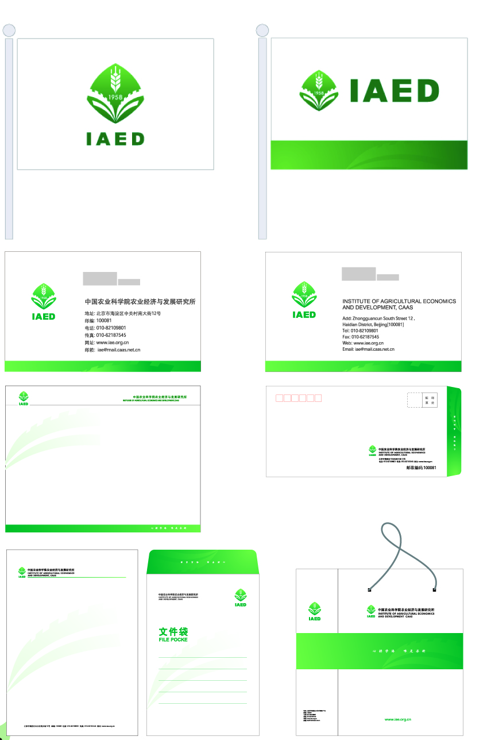

第三篇 深植之行

展望未来，任重道远。农经所将继续坚持以人为本的管理理念，把创新文化建设与研究所的发展战略、科研创新、团队精神与管理服务有机结合，培育崇尚科学和勇于创新的精神，倡导尊重差异和学术自由的风气，建立鼓励竞争和追求卓越的机制，营造和谐民主和宽松有序的环境，打造严谨求实和高效有力的科研创新团队，实现文化管理与制度管理、柔性管理与刚性管理的深度融合……

创新文化推进策略
- 组织保障
组织构建是创新文化推进的重要保障。创新文化建设作为一项长期且重要的系统工程，需要专门机构、专人负责，有计划、有目标、分步骤地有序推进。
- 传播载体
传播载体是创新文化推进的关键环节，是将创新文化的内涵有效地传导给全体职工，使其内化于心、固化于制、外化于行，提升内部凝聚力与外部影响力的平台。文化传播载体主要包括：创新文化手册、文化网络平台、文化宣传栏、文化看板及文化宣传片等。
- 环境优化
环境氛围优化是创新文化的外在体现，通过对办公和科研环境的优化布局，营造良好的文化氛围，强化职工的文化意识，增强归属感和向心力。环境氛围优化内容主要包括：视觉识别系统导入、文化长廊建设及理念视觉化表现等。
- 体验系统
体验系统是创新文化推进的重要途径，通过体验系统建设，展示农经所严谨、求实、民主、自由的学术氛围和唯是求新、和谐共赢的学术环境。文化体验系统主要包括：学习型组织建设、拓展训练及文化活动等。

创新文化深植策略

- 与发展战略相融合
以先进的文化理念引领战略，以共同的价值观凝聚合力，以创新文化的深度传播、行为转化和价值升华作为战略目标实现的重要保障，促进研究所的持续发展。

- 与制度管理相融合
在管理理念的指导下，以营造宽松科研环境、培育科研创新精神为目标，实现创新文化与制度管理的深度融合，发挥计划、组织、引导、监督等管理职能，建立规范有序、和谐高效的管理体制与运行机制。

- 与具体工作相融合
坚持以人为本，将创新文化建设切实融入到各项具体工作当中去，提升科研创新水平，培育科技创新人才，促进科研工作上层次、上水平、出成果。

格言警句

古之圣贤的谆谆教诲犹如沧海中久经磨砺的一颗颗珍珠，尽管岁月更迭、时代变迁，却愈发显现出难以磨灭的夺目光彩，使人顿悟、催人奋进……

励志篇
- 朝着一定目标走去是“志”，一鼓作气中途绝不停止是“气”，两者合起来就是“志气”。一切事业的成败都取决于此。
—— 戴尔· 卡内基
2．志坚者，功名之柱也。登山不以艰险而止，则必臻乎峻岭。
——晋·葛洪《抱朴子·广譬》
3．锲而舍之，朽木不折；锲而不舍，金石可镂。
——《荀子·劝学》
4．天下之难事，必作于易；天下之大事，必作于细。
——《韩非子·喻志》
5．志之难也，不在胜人，在自胜。
——《韩非子》
- 及时当勉励，岁月不待人。
——陶渊明《杂诗》

治学篇
1．工欲善其事，必先利其器。
——《论语·为灵公》
2．博学之，审问之，慎思之，明辩之，笃行之。
——《中庸》
3．读书贵能疑，疑乃可以启信；读书在有渐，疑乃克底有诚。
——清·金缨《格言联璧》
4．强不知以为知，此乃大愚；本无事而生事，是谓薄福。
——清·金缨《格言联璧》
5．芝兰生于深林，不以无人而不芳；君子修道立德，不为窘困而改节。
——《孔子家语·在厄》
6. 学然后知不足，教然后知困。
——《礼记·学记》

修身篇
- 静以修身，俭以养德。非淡泊无以明志，非宁静无以致远。
——三国·蜀·诸葛亮《诫子书》
- 天行健，君子以自强不息；地势坤，君子以厚德载物。
——《周易》
- 有才而心缓，定数大才；有智而气和，斯为大智。
——清·金缨《格言联璧》
- 爱人者，人恒爱之；敬人者，人恒敬之。
——《孟子•离娄下》
- 泰山不拒细壤，故能成其高；江海不择细流，故能就其深。
——秦·李斯 《谏逐客书》
- 居处恭，执事敬，与人忠。
——《论语·里仁》

后 记

创新文化是农经所的精神支柱、发展之魂，“浓情文化”是农经所创新文化的高度凝练。站在新的历史制高点，踌躇满志的农经人将胸怀更新更远的目标，秉承“心耕学海 唯是求新”的所训，担负起 “引领学科发展 服务国家决策”的使命，不断提升科研能力与学术水平，为发展农业、繁荣农村、富裕农民竭心尽力，为实现“建科研领军机构 树学术知名品牌”的美好愿景奋力前行！

